**bel.ru**

**Жара до +35 ˚С, гроза и порывистый ветер: синоптики рассказали о погоде на 11 августа**

Сегодня, 16:45

Фото: Бел.Ру

**В четверг жару в регионе разбавят осадки. При грозах порывы ветра могут составить до 17 м/с, предупреждает МЧС.**

Сюжет

[Погода](https://bel.ru/tags/pogoda)

11 августа в Белгородской области будет переменная облачность. Ночью без существенных осадков, температура составит +17…+22 ˚С.

Днём жара не отступит: местами столбик термометра поднимется до +35 ˚С. Духоту разбавят небольшие кратковременные дожди и грозы. Северо-восточный ветер будет дуть со скоростью 8–13 м/с. При грозах его порывы составят до 17 м/с.

В Белгороде 11 августа ожидается облачная погода. Ночью +19 ˚С, днём температура повысится до +31 ˚С. Небольшой дождь временами может идти в тёмное время суток.

Если верить текущему прогнозу Гидрометцентра, облачно и жарко в Белгороде будет как минимум до конца недели. Температура днём составит +30…+33 ˚С. Временами возможны небольшие кратковременные дожди, в основном они будут идти ночью.

[**https://bel.ru/news/2022-08-10/zhara-do-35-s-groza-i-poryvistyy-veter-sinoptiki-rasskazali-o-pogode-na-11-avgusta-1115649**](https://bel.ru/news/2022-08-10/zhara-do-35-s-groza-i-poryvistyy-veter-sinoptiki-rasskazali-o-pogode-na-11-avgusta-1115649)

**belnovosti.ru**

В Белгородской области 11 августа ожидаются дожди, грозы и 35-градусная жара

Фото: Дарья Ситкова

**Опубликован прогноз погоды в регионе на четверг**

В пресс-службе регионального МЧС сообщили, что 11 августа на территории области ожидается переменная облачность. Ночью без существенных осадков. Днём местами небольшие кратковременные дожди с грозами. Ветер северо-восточный ночью 5–10 м/с, днём 8–13 м/с, при грозах местами порывы до 17 м/с. Температура воздуха ночью 17–22˚ тепла, днем от 29 до 34˚ тепла, местами сильная жара до 35 градусов.

В Белгороде ночью 18–20˚ тепла, днем от 29 до 31˚ тепла.

[**https://www.belnovosti.ru/novosti/111742.html#**](https://www.belnovosti.ru/novosti/111742.html#)

**bel.kp.ru**

В Белгородской области одновременно загорелись мотоцикл и машина

Пожар произошел в микрорайоне Интернациональный Старого Оскола

Анастасия Лемешко

ПОДЕЛИТЬСЯ

Предположительно причиной пожара стала неисправность.

Фото: пресс-служба Главного управления МЧС России по Белгородской области

В ночь с 9 на 10 августа в микрорайоне Интернациональный Старого Оскола произошел пожар. Началось с того, что полыхнул мотоцикл «Хонда Девиль». Затем огонь от него перекинулся на стоящую рядом «Шкоду Фабию». В итоге в машине пострадал салон, а также обгорело лакокрасочное покрытие на задней части автомобиля. Прибывшие пожарные ликвидировали возгорание.

- Предполагаемая причина пожара - неисправность систем, механизмов и узлов транспортного средства, - сообщили в Главного управления МЧС России по Белгородской области.

Читайте на WWW.BEL.KP.RU: <https://www.bel.kp.ru/online/news/4868357/>

В Белгородской области при столкновении «Шевроле» с опорой ЛЭП пострадал 4-летний ребенок

ДТП произошло в Старом Осколе

Алексей СЕРГУНИН

ПОДЕЛИТЬСЯ

По предварительным данным, вчера, 9 августа, около 15:20 на нулевом километре «СНТ Сосновый Бор» 27-летняя женщина, управляя автомобилем «Шевроле Круз», развила слишком большую скорость. Из-за этого машина съехала с дороги и врезалась в опору ЛЭП. В результате ДТП водитель и ее 4-летняя пассажирка получили телесные повреждения. Об этом информирует пресс-служба УМВД России по Белгородской области.

Как сообщалось ранее, под Белгородом «Лада Веста» врезалась в шумоизалиционный забор и перевернулась. У водителя взяли кровь на химико-токсикологическое исследование.

Читайте на WWW.BEL.KP.RU: <https://www.bel.kp.ru/online/news/4868724/>

В Белгородской области в столкновении «Ямахи» и «Ниссана» телесные повреждения получил водитель мотоцикла

ДТП произошло в Старом Осколе на втором километре автодороги «Монаково - Нижнее Чуфичево»

Алексей СЕРГУНИН

ПОДЕЛИТЬСЯ

По предварительным данным, вчера, 9 августа, в 13:40 на втором километре автодороги «Монаково - Нижнее Чуфичево» 52-летний водитель, управляя мотоциклом «Ямаха Драг Стар», не выдержал боковой интервал до движущегося попутно автомобиля «Ниссан Террано» под управлением 41-летнего водителя. В итоге произошло столкновение, и «Ямаха» слетела в кювет с последующим опрокидыванием. В результате ДТП водитель мотоцикла получил телесные повреждения. Об этом информирует пресс-служба УМВД России по Белгородской области.

Как сообщалось ранее, в Белгородской области при столкновении «Шевроле» с опорой ЛЭП пострадал 4-летний ребенок. ДТП произошло в Старом Осколе.

Читайте на WWW.BEL.KP.RU: <https://www.bel.kp.ru/online/news/4868795/>

**bel.aif.ru**

**Под Белгородом в пьяном ДТП пострадал четырехлетний ребёнок**

[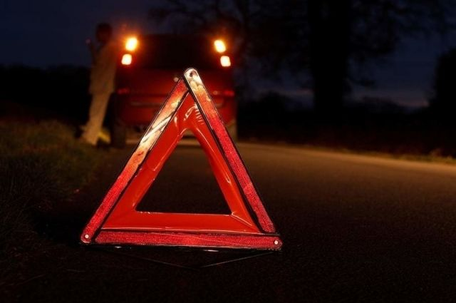](https://aif-s3.aif.ru/images/028/897/686c365dd753c112dec92300a6b61bb5.jpg)

[pixabay.com](https://pixabay.com/)

Белгород , 10 августа - АиФ Белгород.

В пьяном ДТП пострадал четырехлетний ребёнок, сообщает пресс-служба УМВД по области.

По версии ведомства, во вторник, 10 августа, на нулевом километре трассы «СНТ Сосновый Бор» 27-летняя женщина за рулем авто Chevrolet Cruze ехала слишком быстро, потеряла управление и съехала с дороги, врезавшись в опору ЛЭП. В результате ДТП пострадали две пассажирки — 47-летняя женщина и четырехлетняя девочка.

Полицейские выявили признаки алкогольного опьянения у водительницы. Показание прибора составило 1, 621 мг/л, что значительно превышает допустимую норму - 0,160 мг/л.

В отношении белгородки составили административные материалы и уголовное дело за езду в нетрезвом виде.

[**https://bel.aif.ru/incidents/dtp/pod_belgorodom_v_pyanom_dtp_postradal_chetyrehletniy_rebyonok**](https://bel.aif.ru/incidents/dtp/pod_belgorodom_v_pyanom_dtp_postradal_chetyrehletniy_rebyonok)

**belpressa.ru**

**В Старом Осколе в ДТП пострадали молодая женщина и ребёнок**

Фото: t.me/gibdd_31

**Женщина за рулём не справилась с управлением. Травмы получили она и её 4-летняя пассажирка.**

Авария произошла 9 августа в садоводческом товариществе «Сосновый бор» около 15:20.

Как сообщили в пресс-службе УГИБДД по Белгородской области, женщина за рулём «Шевроле-Круз» ехала на скорости, не обеспечивающей постоянного контроля за движением, не справилась с управлением, съехала с дороги и врезалась в опору ЛЭП.

Водитель и 4-летняя девочка в салоне получили телесные повреждения.

**UPD (15:10)**. В пресс-службе УМВД региона сообщили, что женщина за рулём находилась в состоянии алкогольного опьянения. Показание прибора составило **1, 621 мг/л**, что значительно превышает допустимую норму – 0,160 мг/л.

Также в машине находилась 47-летняя женщина. Все вместе они ехали с речки на дачу.

[**https://www.belpressa.ru/type/news/45274.html**](https://www.belpressa.ru/type/news/45274.html)

**Белгородцам пообещали дождь**

Фото: freepik.com

**Синоптики прогнозируют осадки на четверг, 11 августа. При этом жара не спадёт.**

Завтра в Белгородской области будет переменная облачность. Ночью без существенных осадков. Днём местами небольшие, кратковременные дожди с грозами.

Ночной ветер будет дуть со скоростью 5–10 м/с, дневной – 8–13 м/с, а при грозах местами порывы ветра будут достигать **17 м/с**.

[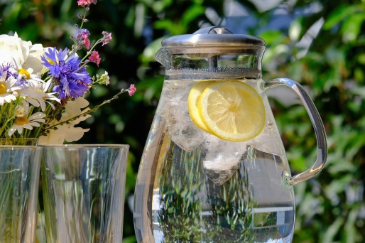](https://www.belpressa.ru/society/drugoe/38150.html)

*Фото: pixabay.com*  
[Белгородцам рассказали, как спасаться от аномальной жары](https://www.belpressa.ru/society/drugoe/38150.html)

Температура воздуха ночью по области 17–22˚ тепла, днём от 29 до 34˚, в некоторых районах столбик термометра достигнет и 35˚.

В Белгороде ночью 18–20˚ тепла, а днём **от 29 до 31˚**.

Главное управление МЧС России по Белгородской области напоминает белгородцам, что в зной нужно носить легкую, свободную, светлую одежду и головной убор, а при себе иметь воду.

В случае чрезвычайного происшествия звоните по телефонам Единой службы спасения 112 или 101, Единый телефон доверия регионального МЧС – (4722) 39–99–99.

[**https://www.belpressa.ru/type/news/45283.html**](https://www.belpressa.ru/type/news/45283.html)

**belgorodtv.ru**

**Около 50 тонн гуманитарного груза доставили жителям Донбасса и Украины из Белгорода**

[10.08.2022](https://belgorodtv.ru/?m=202208)

Российские спасатели продолжают оказывать помощь жителям Донбасса и Украины. Автомобильными колоннами Невского спасательного центра МЧС России доставлена очередная партия гуманитарной помощи. Общий вес груза – около 50 тонн. Это крупы, мука, сахар и молочные консервы.

Всего с начала гуманитарной миссии из других субъектов страны в наш регион доставлено около 8 тысяч тонн гумпомощи. Сотрудники МЧС России принимают грузы, сортируют и в последующем формируют колонны для отправки на сопредельную территорию. Свыше 6,5 тысяч тонн уже доставили в Донбасс и на Украину. Транспортировка осуществляется в соответствии с международным законодательством. Благодаря слаженной работе пограничных и таможенных органов, а также помощи Минобороны России и Росгвардии в обеспечении безопасности, гуманитарные колонны в кратчайшие сроки прибывают к назначенным местам разгрузки.

[**https://belgorodtv.ru/?p=247350**](https://belgorodtv.ru/?p=247350)

**mchsrf.ru**

Сотрудники МЧС проводят профилактические рейды по предупреждению ландшафтных пожаров в жилом секторе

10 августа инспекторами государственного пожарного надзора Главного управления [МЧС России по Белгородской области](http://mchsrf.ru/region/16.html) были проведены профилактические рейды в Волоконовском и Вейделевском районах, направленные на предупреждение ландшафтных пожаров, а также пожаров в жилом секторе.

В ходе данных профилактических мероприятий сотрудники [МЧС](http://mchsrf.ru/) осуществили обход частного жилого сектора с проведением противопожарных инструктажей и разъяснительных бесед с гражданами.

Особое внимание уделили профилактике сжигания мусора на земельных участках, а также необходимости очистки придомовой территории от горючего мусора и покоса от зарастания сухой травянистой растительности.

Кроме этого, сотрудники спасательного ведомства вручили населению памятки о мерах пожарной безопасности при посещении лесов, при использовании открытого огня и разведении костров, а также о правильных действиях при возникновении пожара и иной чрезвычайной ситуации

[**https://mchsrf.ru/news/799397-sotrudniki-mchs-provodyat-profilakticheskie-reydyi-po-preduprejdeniyu-landshaftnyih-pojarov-v.html**](https://mchsrf.ru/news/799397-sotrudniki-mchs-provodyat-profilakticheskie-reydyi-po-preduprejdeniyu-landshaftnyih-pojarov-v.html)

6 пожаров ликвидировали огнеборцы за прошедшие сутки

За прошедшие сутки в Белгородской области ликвидировано 6 пожаров, один из них в жилом доме.

Так, 09 августа в 20 часов 21 минуту поступило сообщение о пожаре в жилом двухэтажном доме в селе Таврово Белгородского района по улице Расцветная. В результате пожара на втором этаже огнём повреждено межэтажное перекрытие на площади 10 квадратных метров. Предполагаемая причина пожара - нарушение правил пожарной безопасности при проведении электрогазосварочных работ. Пожар ликвидирован в 20 часов 42 минуты. Для ликвидации привлекался дежурный караул пожарно-спасательной части № 2.

В 14 часов 12 минут поступило сообщение о загорании автомобиля «Волга» на въезде в село Беломестное Новооскольского городского округа. Огонь повредил моторный отсек и салон автомобиля полностью. Неисправность систем, механизмов и узлов транспортного средства могла стать причиной возгорания. Пожар ликвидирован в 14 часов 25 минут. Для ликвидации привлекался дежурный караул пожарно-спасательной части № 28 и добровольная пожарная команда села Беломестное.В 22 часа 55 минут поступило сообщение о пожаре в сарае, в селе Вознесеновка Шебекинского городского округа. В результате случившегося, огонь полностью уничтожил надворную постройку. Предполагаемая причина пожара - нарушение правил монтажа электрооборудования. Пожар ликвидирован в 23 часа 36 минут. Для ликвидации привлекался дежурный караул пожарно-спасательной части № 52 и № 12.10 августа в первом часу ночи в городе Старый Оскол в микрорайоне Интернациональный сгорел мотоцикл «Хонда Девиль». Кроме того, огонь перекинулся на рядом стоящий автомобиль «Шкода Фабиа», повредил салон автомобиля на площади 2 квадратных метров и лакокрасочное покрытие задней части автомобиля. Предполагаемая причина пожара - неисправность систем, механизмов и узлов транспортного средства. Пожар ликвидирован в 00 часов 42 минуты. Для ликвидации привлекался дежурный караул муниципальной пожарно-спасательной части № 59.

Кроме того, пожарно-спасательные подразделения Главного управления [МЧС России по Белгородской области](http://mchsrf.ru/region/16.html) 2 раза выезжали на ликвидацию ландшафтных пожаров на общей площади более 600 м.кв.

В информации за минувшие сутки указаны предполагаемые причины пожаров. В соответствии со [ст. 144](http://zakonbase.ru/upk/statja-144) «Порядок рассмотрения сообщения о преступлении» [Уголовно-процессуального кодекса РФ](http://zakonbase.ru/content/base/277891/) от 18.12.2001г. органы дознания вправе продлить рассмотрение причин пожара до 10 суток.

При обнаружении возгорания незамедлительно сообщайте об этом в «Службу спасения» по телефону «112» или «101».

[**https://mchsrf.ru/news/799408-6-pojarov-likvidirovali-ognebortsyi-za-proshedshie-sutki.html**](https://mchsrf.ru/news/799408-6-pojarov-likvidirovali-ognebortsyi-za-proshedshie-sutki.html)

Рыбакам нужно внимательно следить за работоспособностью водного транспорта

Использовать [водный транспорт](http://zakonbase.ru/content/base/269477/) для поиска места, где есть высокий шанс поймать хороший улов, распространенная практика среди рыбаков. Надувные, моторные лодки и катера отлично подходят для реализации этих целей, позволяя быстро добраться до нужного участка и с комфортом провести время в ожидании. Однако прежде чем спустить плавсредство на воду, необходимо проверить его на наличие повреждений и неисправностей, чтобы во время отдыха не стать участником происшествия, которое может окончиться трагедией.

Сотрудники государственной инспекции по маломерным судам Главного управления [МЧС России](http://mchsrf.ru/), по Белгородской области в ходе очередного рейда на территории региональных рек и водохранилищ побеседовали с рыбаками, раздали памятки с профилактической информацией и рекомендовали гражданам проверять плавсредства, прежде чем использовать их во время отдыха.

Перед эксплуатацией [водного транспорта](http://zakonbase.ru/content/base/269477/) нужно осмотреть его корпус на наличие пробоин и других повреждений, после чего устранить обнаруженные недостатки. При использовании моторной лодки или катера, рыбакам необходимо следить за количеством бензина, наличием моторного масла, а так же работоспособностью двигателя.

Отдельное внимание стоит уделить осмотру тормозной системы и системы зажигания. При их отказе человек рискует в любой момент попасть в аварию во время движения или попросту оказаться посреди водоема без возможности причалить к берегу.

Заготовка снаряжения тоже является важной частью поездки на рыбалку.

Прежде чем сесть в лодку или катер нужно надеть на себя и членов экипажа спасательные жилеты. Инспекторы рекомендуют брать с собой на отдых компас, фонарик с запасными батарейками, аптечку с основными медикаментами и любые средства оповещения о своем местоположении при потере ориентации на местности (например, сигнальная ракета). В случае какого-либо происшествия эти предметы помогут вам уберечь свою жизнь и здоровье от возможной беды.

В случае возникновения происшествия на воде, срочно сообщайте об этом по номеру телефона «112» или «101». Единый «телефон доверия» Главного управления [МЧС России по Белгородской области](http://mchsrf.ru/region/16.html) – 39-99-99.

[**https://mchsrf.ru/news/799428-ryibakam-nujno-vnimatelno-sledit-za-rabotosposobnostyu-vodnogo-transporta.html**](https://mchsrf.ru/news/799428-ryibakam-nujno-vnimatelno-sledit-za-rabotosposobnostyu-vodnogo-transporta.html)

Учащиеся Борисовской школы побывали на экскурсии в пожарно-спасательной части

Во время летних каникул школьники региона продолжают повторять основные правила безопасности, которые помогают уберечься от беды. Так, учащиеся школы № 2 поселка Борисовка побывали на экскурсии в пожарно-спасательной части № 17. Они познакомились с организацией трудовых будней профессиональных пожарных и повторили важные правила поведения в случае возникновения чрезвычайных ситуаций.

Перед началом экскурсии огнеборцы рассказали мальчишкам и девчонкам об истории возникновения пожарной охраны и становлении гражданской обороны страны, а также провели с детьми профилактическую беседу о правилах пожарной безопасности. Напомнили пожарные детям и номера телефонов, по которым нужно звонить, если случилась беда. После небольшой профилактической беседы началась экскурсия по зданию пожарно-спасательной части.

Так, в пункте связи части дети познакомились с работой диспетчера, который, находясь на боевом дежурстве, отправляет пожарные машины на происшествия; увидели комнату отдыха, где пожарные отдыхают в свободное от работы время, а также учебные классы и комнату приема пищи.

Также школьники посетили рукавный пост, где проследили технологию просушки пожарных рукавов. В ходе увлекательной экскурсии пожарные объяснили, для чего и в каких случаях применяется то или иное оборудование и пожарно-спасательная техника.

По словам школьников, им очень понравился урок безопасности, проведенный в пожарно-спасательной части. Гости искренне благодарили огнеборцев и инспекторов за теплый прием и обещали всегда внимательно относиться к соблюдению правил пожарной безопасности.

[**https://mchsrf.ru/news/799444-uchaschiesya-borisovskoy-shkolyi-pobyivali-na-ekskursii-v-pojarno-spasatelnoy-chasti.html**](https://mchsrf.ru/news/799444-uchaschiesya-borisovskoy-shkolyi-pobyivali-na-ekskursii-v-pojarno-spasatelnoy-chasti.html)

На завтра синоптики обещают дожди

По данным белгородских синоптиков, завтра, 11 августа на территории региона ожидается переменная облачность. Ночью без существенных осадков. Днём местами небольшие кратковременные дожди с грозами. Ветер северо-восточный ночью 5-10 м/с, днём 8-13 м/с, при грозах местами порывы до 17 м/с. Температура воздуха ночью 17-22˚ тепла, днем от 29 до 34˚ тепла, местами сильная жара до 35 градусов.

В Белгороде ночью 18-20˚ тепла, днем от 29 до 31˚ тепла.

Главное управление [МЧС России по Белгородской области](http://mchsrf.ru/region/16.html) напоминает жителям региона, что в знойные дни следует носить легкую, свободную одежду из натуральных тканей, обязательно надевать легкие головные уборы и носить с собой бутылочку с водой. В дни с повышенной температурой воздуха старайтесь не находиться на улице долгое время, особенно в период максимальной солнечной активности с 11 до 17 часов.

Также белгородцам не следует забывать о соблюдении требований пожарной безопасности: не сжигайте траву и мусор на приусадебных участках, вблизи лесных массивов, не бросайте непогашенные сигареты и спички в траву, пресекайте шалости с огнем детей и подростков. Если вы заметили возгорание сухой травянистой растительности, не оставайтесь равнодушными. Попробуйте самостоятельно потушить его.

В связи с прогнозируемыми осадками в дневное время суток, пешеходам во время дождя советуют использовать зонт, плащ и соответствующую обувь. При передвижении будьте внимательны, осматривая участок пути перед собой.

К тому же не стоит забывать о безопасности во время ветра и грозы. Если непогода застала вас на улице, держитесь подальше от водоёмов, деревьев и деревянных конструкций.

Во время рыбалки не забывайте о правилах поведения на водных объектах. В случае приближения грозового фронта следует немедленно прекратить рыбалку, отойти подальше от берега и спуститься с возвышенности в низину.

Осадки в виде дождя могут осложнить и дорожную ситуацию. Спасатели рекомендуют водителям снизить скорость движения, быть внимательными и строго соблюдать правила дорожного движения. Проявлять особую осторожность на перекрестках и пешеходных переходах. Стоянку автомобильного транспорта следует предусмотреть в закрытых местах и вдали от аварийных деревьев и легких конструкций.

В случае чрезвычайного происшествия звоните по телефону Единой службы спасения "112" или "101", Единый телефон доверия Главного Управления [МЧС России по Белгородской области](http://mchsrf.ru/region/16.html) – (84722) 39-99-99.

[**https://mchsrf.ru/news/799483-na-zavtra-sinoptiki-obeschayut-dojdi.html**](https://mchsrf.ru/news/799483-na-zavtra-sinoptiki-obeschayut-dojdi.html)

**31.мвд.рф**

В Старом Осколе нетрезвая автомобилистка совершила ДТП, в котором пострадала четырехлетняя девочка

Сегодня 15:01

Вчера около 15 часов 20 минут на 0 км «СНТ Сосновый Бор» 27-летняя женщина, управляя автомобилем «Шевроле Круз», вела транспортное средство со скоростью, не обеспечивающей постоянного контроля за движением, в результате чего не справилась с управлением и допустила съезд с дороги с последующим наездом на опору ЛЭП. В ДТП пострадали две пассажирки – 47-летняя женщина и 4-летняя девочка.

По результатам освидетельствования у водителя установлено состояние алкогольного опьянения. Показание прибора составило 1, 621 мг/л, что значительно превышает допустимую норму - 0,160 мг/л.

В отношении автомобилистки составлены административные материалы по ч. 1 ст. 12.8, ч. 1 ст. 12.1 КоАП РФ, а также возбуждено административное производство по ч. 1 ст. 12.24 КоАП РФ.

[**https://31.мвд.рф/news/item/31741862/**](https://31.мвд.рф/news/item/31741862/)

Информация о ДТП на дорогах Белгородской области

Сегодня 11:49

9 августа на дорогах региона совершено 3 дорожно-транспортных происшествия, в результате которых 4 человека получили телесные повреждения.

**Вид ДТП:**

- столкновение - 2;

- наезд на препятствие – 1

**г.Белгород:**

По предварительным данным, в 19 часов 05 минут 37-летняя женщина, управляя автомобилем «Хендай Солярис», следуя по Михайловскому шоссе, при повороте налево на ул.Серафимовича при разрешающем сигнале светофора, не убедилась безопасности маневра и не предоставила преимущества в движении автомобилю «Фиат Албея» под управлением 49-летней женщины, которая следовала в прямом направлении. В результате ДТП водитель автомобиля «Фиат» получила телесные повреждения.

**г. Старый Оскол:**

По предварительным данным, в 13 часов 40 минут на 2 км автодороги «Монаково- Нижнее Чуфичево» 52-летний водитель, управляя мототранспортным средством «Ямаха Драг Стар», не выдержал боковой интервал до движущегося попутно автомобиля «Ниссан Террано» под управлением 41-летнего водителя и совершил с ним столкновение с последующим съездом с дороги и опрокидыванием. В результате ДТП водитель мотоцикла получил телесные повреждения.

По предварительным данным, около 15 часов 20 минут на 0 км «СНТ Сосновый Бор» 27-летняя женщина, управляя автомобилем «Шевроле Круз», вела транспортное средство со скоростью, не обеспечивающей постоянного контроля за движением, в результате чего не справилась с управлением и допустила съезд с дороги с последующим наездом на опору ЛЭП. В результате ДТП пострадала 4-летняя пассажирка. Она находилась в детском удерживающем устройстве, что, возможно, помогло ей избежать более серьезных травм. По уточненной информации, водитель управляла автомобилем в состоянии алкогольного опьянения. После осмотра медиков помощь ей не понадобилась. Вместе с тем за помощью обратилась 47-летняя бабушка 4-летней девочки.

[**https://31.мвд.рф/news/item/31736634/**](https://31.мвд.рф/news/item/31736634/)

**гибдд.рф**

В Старом Осколе нетрезвая автомобилистка совершила ДТП, в котором пострадала четырехлетняя девочка

Сегодня 15:01

Вчера около 15 часов 20 минут на 0 км «СНТ Сосновый Бор» 27-летняя женщина, управляя автомобилем «Шевроле Круз», вела транспортное средство со скоростью, не обеспечивающей постоянного контроля за движением, в результате чего не справилась с управлением и допустила съезд с дороги с последующим наездом на опору ЛЭП. В ДТП пострадали две пассажирки – 47-летняя женщина и 4-летняя девочка.

По результатам освидетельствования у водителя установлено состояние алкогольного опьянения. Показание прибора составило 1, 621 мг/л, что значительно превышает допустимую норму - 0,160 мг/л.

В отношении автомобилистки составлены административные материалы по ч. 1 ст. 12.8, ч. 1 ст. 12.1 КоАП РФ, а также возбуждено административное производство по ч. 1 ст. 12.24 КоАП РФ.

[**https://гибдд.рф/r/31/news/item/31741919**](https://гибдд.рф/r/31/news/item/31741919)

Информация о ДТП на дорогах Белгородской области

Сегодня 11:49

9 августа на дорогах региона совершено 3 дорожно-транспортных происшествия, в результате которых 4 человека получили телесные повреждения.

**Вид ДТП:**

- столкновение - 2;

- наезд на препятствие – 1

**г.Белгород:**

По предварительным данным, в 19 часов 05 минут 37-летняя женщина, управляя автомобилем «Хендай Солярис», следуя по Михайловскому шоссе, при повороте налево на ул.Серафимовича при разрешающем сигнале светофора, не убедилась безопасности маневра и не предоставила преимущества в движении автомобилю «Фиат Албея» под управлением 49-летней женщины, которая следовала в прямом направлении. В результате ДТП водитель автомобиля «Фиат» получила телесные повреждения.

**г. Старый Оскол:**

По предварительным данным, в 13 часов 40 минут на 2 км автодороги «Монаково- Нижнее Чуфичево» 52-летний водитель, управляя мототранспортным средством «Ямаха Драг Стар», не выдержал боковой интервал до движущегося попутно автомобиля «Ниссан Террано» под управлением 41-летнего водителя и совершил с ним столкновение с последующим съездом с дороги и опрокидыванием. В результате ДТП водитель мотоцикла получил телесные повреждения.

По предварительным данным, около 15 часов 20 минут на 0 км «СНТ Сосновый Бор» 27-летняя женщина, управляя автомобилем «Шевроле Круз», вела транспортное средство со скоростью, не обеспечивающей постоянного контроля за движением, в результате чего не справилась с управлением и допустила съезд с дороги с последующим наездом на опору ЛЭП. В результате ДТП пострадала 4-летняя пассажирка. Она находилась в детском удерживающем устройстве, что, возможно, помогло ей избежать более серьезных травм. По уточненной информации, водитель управляла автомобилем в состоянии алкогольного опьянения. После осмотра медиков помощь ей не понадобилась. Вместе с тем за помощью обратилась 47-летняя бабушка 4-летней девочки.

[**https://гибдд.рф/r/31/news/item/31736674**](https://гибдд.рф/r/31/news/item/31736674)

**belregion.ru**

**Сохранность урожая в приграничных сёлах Валуйского горокруга Белгородской области обеспечивают добровольные пожарные дружины**

Для них специально закуплено дополнительное оборудование и инвентарь

10 августа 2022 14:26 Валуйский городской округ

С началом уборочных работ на территории Валуйского городского округа в режиме повышенной готовности функционируют 4 добровольные пожарные команды и 19 добровольных пожарных дружин на сельских территориях.

Ежедневно обстановку контролируют 29 мобильных групп с общим количеством членов 90 человек, в том числе при производстве работ на землях сельскохозяйственного назначения. Группы оснащены первичными средствами пожаротушения. Информация о выявленных нарушениях ежедневно передаётся ЕДДС Валуйского городского округа. Добровольцы находятся в постоянной готовности к принятию мер по локализации и тушению возможных ландшафтных пожаров до прибытия расчётов профессиональных пожарно-спасательных частей.

«Для обеспечения надлежащего функционирования подразделений добровольной пожарной охраны закуплено дополнительное пожарное оборудование и инвентарь – это пожарные костюмы добровольца, мотопомпы с комплектом рукавов, воздуходувки, ранцевые огнетушители, пожарные прицепные цистерны агрегатируемые тракторами. Все находится в технически исправном состоянии и готовности к использованию по предназначению», – рассказал заместитель главы администрации, секретарь Совета безопасности Сергей Слесаренко.

[**https://belregion.ru/press/news/index.php?ID=81184**](https://belregion.ru/press/news/index.php?ID=81184)

**yaruga.belregion.ru**

БЕЗОПАСНЫЙ ПОХОД В ЛЕС

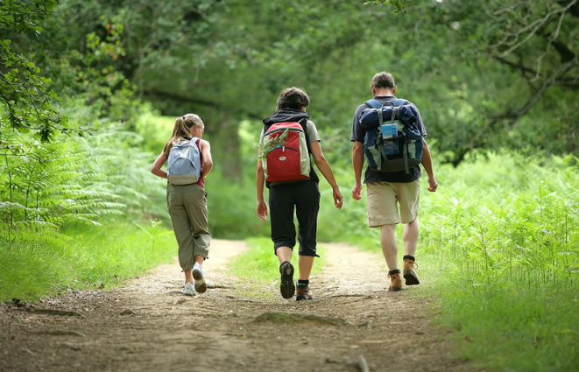

Отправляясь в лес за грибами, на прогулку или в поход, люди часто не задумываются о своей безопасности.

Ежегодно спасательные службы регистрируют большое количество случаев, когда люди теряются в лесу.

Благоприятный исход подобных происшествий зависит от многих факторов: физического и психологического состояния, запасов пищи и воды, умения ориентироваться на местности, эффективности снаряжения и т.д. Известно немало случаев, когда люди, отправившись в лес и не имея достаточного опыта и знаний местных условий, легко сбивались с дороги и, потеряв ориентировку, оказывались в бедственном положении.

Как же должен вести себя человек, заблудившийся в лесу?  
Прекратить движение и попытаться восстановить ориентировку с помощью компаса или пользуясь различными природными признаками;

Организовать временную стоянку на сухом месте, чтобы успокоиться и продумать дальнейшие действия;

Если «прогулка» затянулась, следует поискать пищу вокруг себя;

Попытаться обозначить свое местонахождение поисковым группам (солнечный зайчик, сигнальный флаг, электрический фонарик, костер);

Если вы решили не дожидаться помощи спасателей и отправились в путь, оставляйте метки по ходу своего движения. Помните, часто поставленные метки облегчают поиск спасателям;

Ориентируйтесь по звукам: гудкам, звуку автомобильных трасс, сигналу автомобиля, лаю собак;

Помните, что отчаяние – плохой помощник. Ваша задача – как можно дольше продержаться до прибытия помощи.

Чем быстрее вы обратитесь к спасателям, тем больше шансов на благополучный исход.

[**https://yaruga.belregion.ru/press-centr/bezopasnyj-pohod-v-333/**](https://yaruga.belregion.ru/press-centr/bezopasnyj-pohod-v-333/)

**oskolregion.ru**

МКУ «УПРАВЛЕНИЕ ПО ДЕЛАМ ГО И ЧС ГОРОДСКОГО ОКРУГА» ИНФОРМИРУЕТ

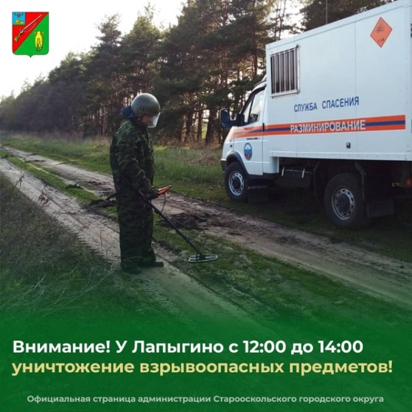

Сегодня, 10 августа, с 12:00 до 14:00 на полигоне возле села Лапыгино будет произведено уничтожение взрывоопасных предметов времен Великой Отечественной войны.

Просим Вас соблюдать спокойствие!

[**https://oskolregion.ru/press-centr/mku-upravlenie-po-delam-go-i-chs-gorodskogo-ok7uga/**](https://oskolregion.ru/press-centr/mku-upravlenie-po-delam-go-i-chs-gorodskogo-ok7uga/)

**go31.ru**

**Дожди и грозы возвращаются в Белгородскую область**

**МЧС**

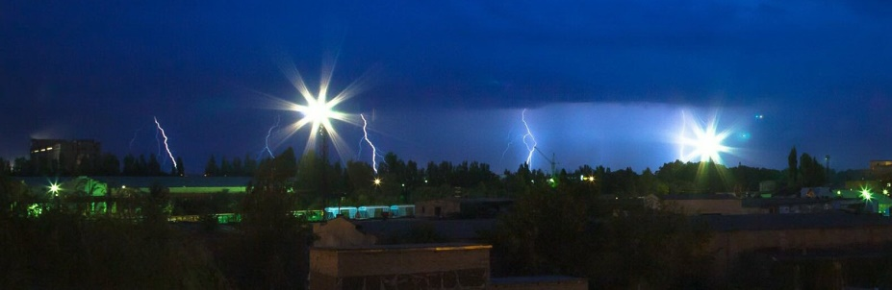

Фото: Антон Вергун

*Жара изводит жителей Белгородской области уже всю неделю. Как сообщает пресс-служба ГУ МЧС по региону, завтра к погодным прелестям добавятся ещё и дожди с грозами.*

Так, небо 11 августа обещает быть **облачным**. Днём местами возможен дождь, а ещё местами – даже гроза.

Не забываем и о ветре: во время ливней его порывы могут достигать 17 метров в секунду.

А кто уже обрадовался, что из-за дождей на какое-то время не будет жары, то спешим вас огорчить: на территории области синоптики обещают завтра **до 34 градуса тепла**. Местами – вообще до **35**.

[**https://www.go31.ru/news/3441535/dozdi-i-grozy-vozvrasautsa-v-belgorodskuu-oblast**](https://www.go31.ru/news/3441535/dozdi-i-grozy-vozvrasautsa-v-belgorodskuu-oblast)

**buzznet.ru**

# Сохранность урожая в приграничных сёлах Валуйского горокруга Белгородской области обеспечивают добровольные пожарные дружины

* 14:26, 10 августа 2022

С началом уборочных работ на территории Валуйского городского округа в режиме повышенной готовности функционируют 4 добровольные пожарные команды и 19 добровольных пожарных дружин на сельских территориях. Ежедневно обстановку контролируют 29 мобильных групп с общим количеством членов 90 человек, в том числе при производстве работ на землях сельскохозяйственного назначения. Группы оснащены первичными средствами пожаротушения. Информация о выявленных нарушениях...

[Читать новость полностью на сайте **"Губернатор и Правительство Белгородской области"**](https://belregion.ru/press/news/index.php?ID=81184)

[**https://news.buzznet.ru/bel/c22c6b61d75a60df9c677604f92ea1fe0c13bfa4**](https://news.buzznet.ru/bel/c22c6b61d75a60df9c677604f92ea1fe0c13bfa4)

**123ru.net**

# Сотрудники МЧС проводят профилактические рейды по предупреждению ландшафтных пожаров в жилом секторе

13

10.08.2022 09:59

[МЧС России](http://mchsrf.ru/)

10 августа инспекторами государственного пожарного надзора Главного управления МЧС России по Белгородской области были проведены профилактические рейды в Волоконовском и Вейделевском районах, направленные на предупреждение ландшафтных пожаров, а также пожаров в жилом секторе.

[**https://123ru.net/belgorod/326755477/**](https://123ru.net/belgorod/326755477/)

# 6 пожаров ликвидировали огнеборцы за прошедшие сутки

2

10.08.2022 10:17

[МЧС России](http://mchsrf.ru/)

За прошедшие сутки в Белгородской области ликвидировано 6 пожаров, один из них в жилом доме.

[**https://123ru.net/belgorod/326762996/**](https://123ru.net/belgorod/326762996/)

# В Старом Осколе в ДТП пострадали молодая женщина и ребёнок

4

10.08.2022 11:31

[Yandex.ru](https://yandex.ru/news/story/VStarom_Oskole_vDTP_postradali_molodaya_zhenshhina_i_rebyonok--183c823060c6a01b81811231f2ca2b1c?lang=ru&from=rss&wan=1&stid=pMUFdtgW)

Как сообщили в пресс-службе УГИБДД по Белгородской области, женщина за рулём «Шевроле-Круз» ехала на скорости, не обеспечивающей постоянного контроля за движением, не справилась с управлением, съехала с дороги и врезалась в опору ЛЭП.Водитель и 4-летняя девочка в салоне получили телесные повреждения.UPD (15:10).

[**https://123ru.net/belgorod/326795718/**](https://123ru.net/belgorod/326795718/)

# Информация о ДТП на дорогах Белгородской области

4

10.08.2022 11:49

[МВД России](http://mvdrus.ru/)

9 августа на дорогах региона совершено 3 дорожно-транспортных происшествия, в результате которых 4 человека получили телесные повреждения.

[**https://123ru.net/belgorod/326768111/**](https://123ru.net/belgorod/326768111/)

# В Белгородской области девушка и девочка пострадали в аварии

1

10.08.2022 15:59

[Yandex.ru](https://yandex.ru/news/story/VBelgorodskoj_oblasti_devushka_i_devochka_postradali_vavarii--2fe47486476838e3ca6a47eb255e8ef8?lang=ru&from=rss&wan=1&stid=dtgW)

В Белгородской области случилось ДТП с участием девушки и ребенка. Они влетели в электроопору на иномарке. В телеграм-канале регионального УГИБДД рассказали, что инцидент произошел 9 августа в Старом Осколе возле СНТ «Сосновый Бор».

[**https://123ru.net/belgorod/326805905/**](https://123ru.net/belgorod/326805905/)

# Дожди и грозы возвращаются в Белгородскую область

32

10.08.2022 16:45

[Go31.ru](http://www.go31.ru/)

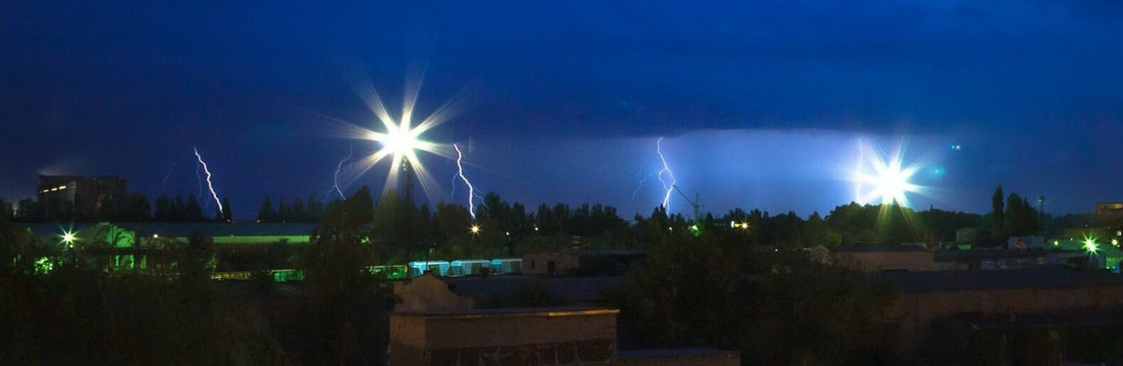

Так, небо 11 августа обещает быть облачным

Жара изводит жителей Белгородской области уже всю неделю. Как сообщает пресс-служба ГУ МЧС по региону, завтра к погодным прелестям добавятся ещё и дожди с грозами.

Так, небо 11 августа обещает быть облачным. Днём местами возможен дождь, а ещё местами &ndash; даже гроза.&nbsp;

Не забываем и о ветре: во время ливней его порывы могут достигать 17 метров в секунду.

А кто уже обрадовался, что из-за дождей на какое-то время не будет жары, то спешим вас огорчить: на территории области синоптики обещают завтра до 34 градуса тепла. Местами &ndash; вообще до 35.

Источник: go31.ru

[**https://123ru.net/belgorod/326794117/**](https://123ru.net/belgorod/326794117/)

# Жара до +35 ˚С, гроза и порывистый ветер: синоптики рассказали о погоде на 11 августа

12

10.08.2022 16:45

[Bel.ru (Белгород)](http://www.bel.ru/)

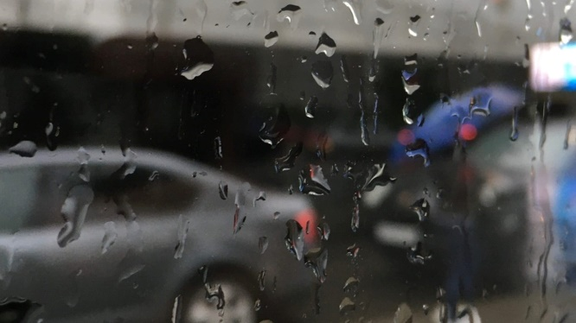

В четверг жару в регионе разбавят осадки. При грозах порывы ветра могут составить до 17 м/с, предупреждает МЧС. 11 августа в Белгородской области будет переменная облачность. Ночью без существенных осадков, температура составит +17…+22 ˚С. Днём жара не отступит: местами столбик термометра поднимется до +35 ˚С. Духоту разбавят небольшие кратковременные дожди и грозы. Северо-восточный ветер будет дуть со скоростью 8–13 м/с. При грозах его порывы составят до 17 м/с. В Белгороде 11 августа ожидается облачная погода. Ночью +19 ˚С, днём температура повысится до +31 ˚С. Небольшой дождь временами может идти в тёмное время суток. Если верить текущему прогнозу Гидрометцентра, облачно и жарко в Белгороде будет как минимум до конца недели. Температура днём составит +30…+33 ˚С. Временами возможны небольшие кратковременные дожди, в основном они будут идти ночью.

[**https://123ru.net/belgorod/326803898/**](https://123ru.net/belgorod/326803898/)

# В нескольких регионах Центральной России ожидаются сильный ветер и ливни

146

10.08.2022 16:50

[Блог сайта «smi.today»](https://123ru.net/smi/mt-smi-today/)



Сильные дожди с грозами и порывами ветра до 17 м/с ожидаются в ближайшие два дня в нескольких регионах Центрального региона, сообщает 10 августа сайт гидрометцентра. Непогода в частности ожидается в Белгородской, Костромской, Рязанской, Тамбовской и Тульской областях. Уже 10 августа дожди с грозами и ветром пройдут в Рязанской, Костромской и Тульской областях. «До конца суток 10 августа местами по Костромской области ожидается гроза, дождь, град, при грозе усиление северо-западного ветра порывами 12-17 м/с», — говорится на сайте ГУ МЧС по региону. Аналогичные погодные условия прогнозируются 11 августа в Белгородской, Тамбовской областях, в Воронежском, Курском, Орловском регионах. Однако ветер будет менее порывистым — до 12-13 м/с. «Днем местами кратковременные дожди с грозами. Ветер северной четверти ночью 4-9 м/с, днем 8-13 м/с», — сообщается на сайте управления МЧС по Воронежской области. Несмотря на осадки, в регионе по большей части сохраниться жаркая погода до плюс 35 градусов. Напомним, прошедший накануне ливень в Нижнем Новгороде привел к затоплению улиц в нижней части города. Так была затоплена набережная Оки, площадь у Московского вокзала и микрорайон Мещерское озеро.

[**https://123ru.net/belgorod/326795073/**](https://123ru.net/belgorod/326795073/)

# Синоптики предупредили о ливнях и сильном ветре в ЦФО 10-11 августа

19

10.08.2022 16:55

[Iz.ru](http://iz.ru/)

Проливные дожди, местами с грозами и порывами ветра до 17 м/с прогнозируются до конца суток 10 августа и днем 11 августа в нескольких регионах Центрального федерального округа (ЦФО). Об этом предупреждают управления МЧС и местные гидрометцентры таких регионов, как Белгородская, Костромская, Рязанская, Тамбовская, Тульская области.

[**https://123ru.net/belgorod/326794469/**](https://123ru.net/belgorod/326794469/)

# 11 августа в Белгородской области будет жарким и дождливым

6

10.08.2022 19:17

[«Московский Комсомолец»](http://www.mk.ru/)

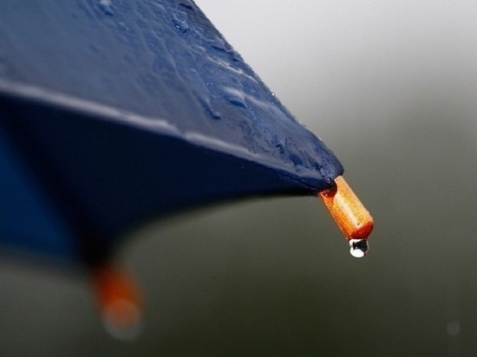

Вот уже несколько дней Белгородскую область не отпускает знойная погода, но завтра, 11 августа, жару разбавят небольшие дожди с грозами

[**https://123ru.net/belgorod/326804861/**](https://123ru.net/belgorod/326804861/)

**iz.ru**

# Синоптики предупредили о ливнях и сильном ветре в ЦФО 10–11 августа

10 августа 2022, 16:55

695

[ПОГОДА](https://iz.ru/tag/pogoda)

[ЦЕНТРАЛЬНЫЙ ФЕДЕРАЛЬНЫЙ ОКРУГ (ЦФО)](https://iz.ru/tag/tcfo)

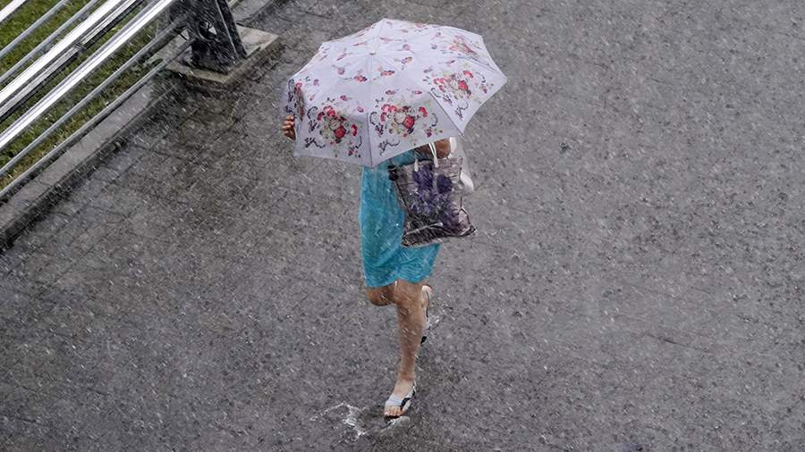

Фото: ИЗВЕСТИЯ/Дмитрий Коротаев

**Читать iz.ru в**

Проливные дожди, местами с грозами и порывами ветра до 17 м/с прогнозируются до конца суток 10 августа и днем 11 августа в нескольких регионах Центрального федерального округа (ЦФО). Об этом предупреждают управления МЧС и местные гидрометцентры таких регионов, как Белгородская, Костромская, Рязанская, Тамбовская, Тульская области.

[[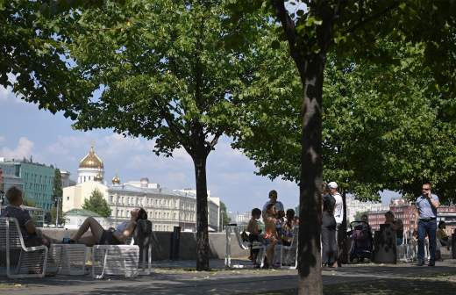](https://iz.ru/1375559/veronika-kulakova/klimat-vne-kontrolia-chem-tcentralnoi-rossii-groziat-zharkie-vykhodnye)](https://iz.ru/1375559/veronika-kulakova/klimat-vne-kontrolia-chem-tcentralnoi-rossii-groziat-zharkie-vykhodnye)

**[Климат вне контроля: чем Центральной России грозят жаркие выходные](https://iz.ru/1375559/veronika-kulakova/klimat-vne-kontrolia-chem-tcentralnoi-rossii-groziat-zharkie-vykhodnye)**

[Температура приблизится к метеорекорду, может стать причиной инфарктов и инсультов](https://iz.ru/1375559/veronika-kulakova/klimat-vne-kontrolia-chem-tcentralnoi-rossii-groziat-zharkie-vykhodnye)

Так, например, в Рязанской области местами ожидаются сильные дожди до конца суток 10 августа. В Тульской и Костромской областях наряду с ливнями возможна гроза, сильные порывы ветра и град.

Похожие погодные условия прогнозируются в четверг, 11 августа, в Белгородской, Тамбовской областях, а также в воронежском, курском и орловском регионах. Однако сильного ветра там не ожидается, его порывы достигнут 12–13 м/с.

«Днем местами кратковременные дожди с грозами. Ветер северной четверти ночью 4–9 м/с, днем 8–13 м/с», — сообщается [в публикации](https://36.mchs.gov.ru/deyatelnost/press-centr/operativnaya-informaciya/4812314) на сайте управления МЧС по Воронежской области.

В Ивановской, Смоленской, Ярославской областях осадки маловероятны, но ночью и утром 11 августа возможен туман. О неблагоприятных метеоявлениях в других регионах ЦФО на данный момент не сообщается.

Ранее, 10 августа, научный руководитель Гидрометцентра России Роман Вильфанд [рассказал о приходе к концу недели](https://iz.ru/1377745/2022-08-10/vilfand-rasskazal-o-prikhode-v-moskvu-evropeiskoi-zhary) в Москву европейской жары.

[**https://iz.ru/1377760/2022-08-10/sinoptiki-predupredili-o-livniakh-i-silnom-vetre-v-tcfo-10-11-avgusta**](https://iz.ru/1377760/2022-08-10/sinoptiki-predupredili-o-livniakh-i-silnom-vetre-v-tcfo-10-11-avgusta)

**smi.today**

# В нескольких регионах Центральной России ожидаются сильный ветер и ливни

Сильные дожди с грозами и порывами ветра до 17 м/с ожидаются в ближайшие два дня в нескольких регионах Центрального региона, сообщает 10 августа сайт гидрометцентра. Непогода в частности ожидается в Белгородской, Костромской, Рязанской, Тамбовской и Тульской областях. Уже 10 августа дожди с грозами и ветром пройдут в Рязанской, Костромской и Тульской областях. «До конца суток 10 августа местами по Костромской области ожидается гроза, дождь, град, при грозе усиление северо-западного ветра порывами 12-17 м/с», — говорится на сайте ГУ МЧС по региону. Аналогичные погодные условия прогнозируются 11 августа в Белгородской, Тамбовской областях, в Воронежском, Курском, Орловском регионах. Однако ветер будет менее порывистым — до 12-13 м/с. «Днем местами кратковременные дожди с грозами. Ветер северной четверти ночью 4-9 м/с, днем 8-13 м/с», — сообщается на сайте управления МЧС по Воронежской области. Несмотря на осадки, в регионе по большей части сохраниться жаркая погода до плюс 35 градусов. Напомним, прошедший накануне ливень в Нижнем Новгороде привел к затоплению улиц в нижней части города. Так была затоплена набережная Оки, площадь у Московского вокзала и микрорайон Мещерское озеро.

[**https://mt.smi.today/blog/43339227332/V-neskolkih-regionah-TSentralnoy-Rossii-ozhidayutsya-silnyiy-vet?utm_referrer=mirtesen.ru**](https://mt.smi.today/blog/43339227332/V-neskolkih-regionah-TSentralnoy-Rossii-ozhidayutsya-silnyiy-vet?utm_referrer=mirtesen.ru)

**oskol.city**

# Нетрезвая оскольчанка совершила ДТП, в котором пострадала четырёхлетняя девочка

СЕГОДНЯ, 15:47 [ПРОИСШЕСТВИЯ](https://oskol.city/news/incidents/)

148

[**ПРЕДЛОЖИТЬ НОВОСТЬ**](https://oskol.city/news/offer/)



Фото:пресс-служба ГИБДД по Белгородской области.

## Обзор аварий за первые два дня этой недели.

**9 августа около 15:20**у СНТ «Сосновый Бор» белый Chevrolet Cruze вылетел с дороги и [врезался](https://vk.com/wall-185948715_5831) в опору линии электропередачи. В этом ДТП пострадали **две пассажирки**– 47-летняя женщина и четырёхлетняя девочка.

За рулём машины в этот момент была 27-летняя женщина. [По её словам](https://vk.com/wall-185948715_5835), она везла с речки соседку с дочкой на дачу. Медосвидетельствование выявило у ней алкогольное опьянение: при допустимой норме 0,16 мг/л показатель составил 1,621 мг/л. Девушка сказала, что пила пиво.

В отношении автомобилистки составлены протоколы по **ч. 1 ст. 12.8, ч. 1 ст. 12.1 и ч. 1 ст. 12.24 КоАП РФ**– за нетрезвое вождение, управление незарегистрированным транспортным средством и нарушение ПДД, которое привело к ДТП с пострадавшими.

А в**13:40** на 2-м км автодороги Монаково – Нижнее Чуфичево 52-летний водитель, управляя мотоциклом Yamaha Drag Star, не выдержал боковой интервал до движущегося попутно автомобиля Nissan Terrano под управлением 41-летнего водителя. После столкновения мотоцикл вылетел с дороги и опрокинулся, водитель получил травмы.

А в понедельник,**8 августа,** в**10:47**на телефон**112** поступило сообщение о ЧП у дома № 15 в мкр-не Восточный, где Volkswagen Golf сбил пешехода. По предварительным данным, 19-летняя девушка сдавала назад и наехала на 83-летнюю женщину, которая находилась на проезжей части. Пешеход получила травмы.

[**https://oskol.city/news/incidents/86733/?backurl=%2Fnews%2F%3Fcount%3D10%26from%3D86733%26section%3D%26nav%3D1**](https://oskol.city/news/incidents/86733/?backurl=%2Fnews%2F%3Fcount%3D10%26from%3D86733%26section%3D%26nav%3D1)

В Старом Осколе за три дня сгорели электрощитовая, мусор и мотоцикл

СЕГОДНЯ, 10:11 [ПРОИСШЕСТВИЯ](https://oskol.city/news/incidents/)

204

[**ПРЕДЛОЖИТЬ НОВОСТЬ**](https://oskol.city/news/offer/)

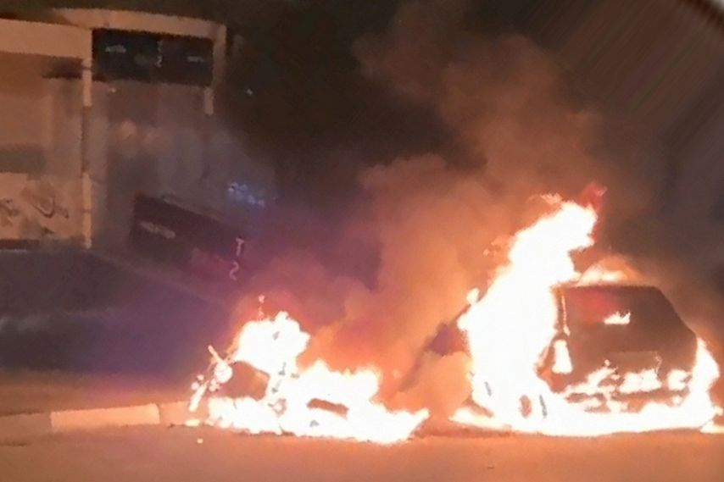

Фото:скриншот с видео.

**8 августа в 11:58** жители девятиэтажки в мкр-не Королёва сообщили о возгорании электрощитовой на первом этаже. Уже в **12:07** дежурный караул пожарно-спасательной части № 6 при помощи порошкового огнетушителя погасил пламя. За это время огонь повредил кабель и предохранители. Причиной ЧП могли стать недостатки конструкции и изготовления электрооборудования.

**9 августа в 1:08**пожарные выехали в неэксплуатируемую двухэтажку на улице Комсомольской. На втором этаже здания на площади в **20 м2** полыхал мусор. К **1:36**его потушили. Предполагаемая причина пожара – поджог.

А сегодня, **10 августа**, в**00:33** на телефон Единой дежурно-диспетчерской службы поступило сообщение о горящем мотоцикле в мкр-не Интернациональный. Полыхал спортивно-туристический Honda Deauville, при этом пламя уже перекинулось на рядом стоящий автомобиль. Дежурный караул муниципальной пожарно-спасательной части № 59 к **00:42** потушил огонь. Размер ущерба и причины возгорания устанавливаются.

[**https://oskol.city/news/incidents/86724/?backurl=%2Fnews%2F%3Fcount%3D10%26from%3D86724%26section%3D%26nav%3D1**](https://oskol.city/news/incidents/86724/?backurl=%2Fnews%2F%3Fcount%3D10%26from%3D86724%26section%3D%26nav%3D1)

**gubkin.city**

МЧС объявило штормовое предупреждение в Белгородской области из-за 35-градусной жары

6 МИНУТ НАЗАД [В ГУБКИНЕ И ОБЛАСТИ](https://gubkin.city/news/in-gubkin-and-region/)

107

[**ПРЕДЛОЖИТЬ НОВОСТЬ**](https://gubkin.city/news/offer/)

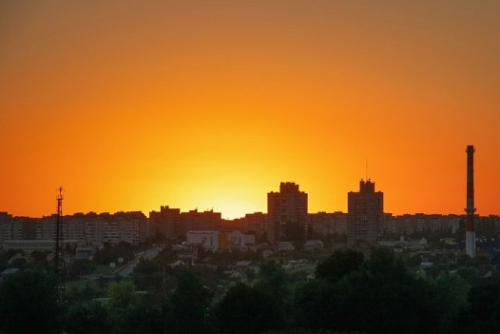

Фото:Сергей Гусельников

**Прогнозируются также грозы и сильный ветер.**

По данным Белгородского центра по гидрометеорологии и мониторингу окружающей среды, 11 августа местами пройдут небольшие и кратковременные дожди с грозами. В это время порывы ветра могут достигать 17 м/с. При этом будет жарко — от 29 до 35 градусов.

В Губкине, если верить Gismeteo, до +32. И в ближайшие 10 дней градусники будут показывать около 30 градусов и выше.

Белгородцев призывают по возможности не выходить на улицу в самое жаркое время — с 12:00 до 16:00, чаще проветривать помещения, использовать кондиционеры (но разница в температурах не должна быть больше 10 градусов). Тем, у кого нет возможности остаться дома, рекомендуют надевать головной убор и двигаться по теневой стороне. Важно надевать лёгкую светлую одежду и пить больше воды.

[**https://gubkin.city/news/in-gubkin-and-region/157943/?backurl=%2Fnews%2Fin-gubkin-and-region%2F%3Fcount%3D10%26from%3D157943%26section%3Din-gubkin-and-region%26nav%3D1**](https://gubkin.city/news/in-gubkin-and-region/157943/?backurl=%2Fnews%2Fin-gubkin-and-region%2F%3Fcount%3D10%26from%3D157943%26section%3Din-gubkin-and-region%26nav%3D1)

**znamya31.ru**

# Белгородские синоптики спрогнозировали жару и дожди

Сегодня, 15:28Происшествия

Фото: pexels.com

## Ночью без существенных осадков.

Белгородские синоптики прогнозируют завтра, **11 августа**, на территории региона переменную облачность. Ночью без существенных осадков. Днём местами небольшие кратковременные дожди с грозами. Ветер северо-восточный ночью **5-10 м/с,** днём **8-13 м/с,** при грозах местами порывы **до 17 м/с.**

**«Температура воздуха ночью от 17 до 22 градусов тепла, днём от 29 до 34 градусов тепла, местами сильная жара до 35 градусов», — сообщили в пресс-службе ГУ МЧС России по Белгородской области.**

В Белгороде ночью **от** **18 до 20 градусов** тепла, днём **от 29 до 31** **градуса** тепла.

[**https://znamya31.ru/news/proisshestviya/2022-08-10/belgorodskie-sinoptiki-sprognozirovali-zharu-i-dozhdi-288937**](https://znamya31.ru/news/proisshestviya/2022-08-10/belgorodskie-sinoptiki-sprognozirovali-zharu-i-dozhdi-288937)

**prizyv31.ru**

# Власти продлили особый противопожарный режим в Белгородской области до 28 августа

Сегодня, 08:36Общество

Фото: Тамара Акиньшина belpressa.ru

## Такое решение приняли в связи с установившейся на территории региона аномально жаркой и ветреной погодой.

Правительство Белгородской области продлило действие особого противопожарного режима до 28 августа. Как передала БелПресса, это связано с установившейся на территории региона аномально жаркой погоды.

В этот период запрещается нахождение транспортных средств, разведение костров вне оборудованных для этого мест, бросание горящих спичек, окурков, оставление стекла, мусора. Напоминаем, нарушение данных правил влечёт за собой наложение штрафов. Граждане могут заплатить **4-5 тыс. рублей,** должностные лица – **20-40 тыс.**, юрлица – **300-500 тыс. рублей**. За более тяжкие действия, которые повлекут уничтожение или повреждение лесных насаждений, предусмотрена уголовная ответственность. О нарушениях лесного законодательства можно сообщать по круглосуточному телефону управления лесами **+7 (4722) 33–66–97** и на прямую линию лесной охраны **+7 (800) 100–94–00.**

В случае обнаружения лесного пожара необходимо сообщить об этом по телефонам 112 или 101. Единый телефон доверия Главного управления МЧС России по Белгородской области — **+7 (4722) 39–99–99**.

[**https://prizyv31.ru/news/obshestvo/2022-08-10/vlasti-prodlili-osobyy-protivopozharnyy-rezhim-v-belgorodskoy-oblasti-do-28-avgusta-288812**](https://prizyv31.ru/news/obshestvo/2022-08-10/vlasti-prodlili-osobyy-protivopozharnyy-rezhim-v-belgorodskoy-oblasti-do-28-avgusta-288812)

**openbelgorod.ru**

# В среду в Белгородской области ожидает жара до +35 ˚

Сегодня, 06:00Погода

Фото: ru.freepik.com

## По данным синоптиков, завтра в регионе вновь будет солнечная погода, осадков не ожидается.

Белгородские синоптики сообщают, что завтра, 10 августа, на территории региона ожидается переменная облачность. Существенных осадков не прогнозируется. Ветер северный ночью 5-10 м/с, днём порывы ветра достигнут  7-12 м/с.

Температура воздуха ночью 14-19˚ тепла, днём от 28 до 33˚ тепла, местами сильная жара до 35 градусов.

В Белгороде ночью 17-19˚ тепла, днём от 30 до 32˚ тепла.

[**https://openbelgorod.ru/news/CHP/2022-08-10/ranenogo-pri-napadenii-v-bessonovke-rebyonka-na-vertolyote-dostavyat-v-moskvu-288993**](https://openbelgorod.ru/news/CHP/2022-08-10/ranenogo-pri-napadenii-v-bessonovke-rebyonka-na-vertolyote-dostavyat-v-moskvu-288993)

# В Старом Осколе четырёхлетняя девочка пострадала в ДТП из-за пьяной автоледи

Сегодня, 18:28ДТП

Фото: istockphoto.com

## Пьяная женщина за рулём не справилась с управлением, съехала с дороги и врезалась в столб. Две её пассажирки получили травмы средней степени тяжести.

9 августа в Старом Осколе в ДТП пострадали четырёхлетняя девочка и её мама из-за пьяного водителя.

Машиной управляла 27-летняя женщина. Из-за высокой скорости женщина не справилась с управлением, съехала с дороги и врезалась в опору линии электропередач. В аварии пострадали две её пассажирки — 47-летняя женщина и её 4-летняя дочь, обе получили травмы средней степени тяжести.

В полиции установили у водителя алкогольное опьянение. Показание прибора составило 1, 621 мг/л, что значительно превышает допустимую норму - 0,160 мг/л.

Женщине выписали штраф и лишили права управлять транспортным средством.

[**https://openbelgorod.ru/news/DTP/2022-08-10/v-starom-oskole-chetyryohletnyaya-devochka-postradala-v-dtp-iz-za-pyanoy-avtoledi-288976**](https://openbelgorod.ru/news/DTP/2022-08-10/v-starom-oskole-chetyryohletnyaya-devochka-postradala-v-dtp-iz-za-pyanoy-avtoledi-288976)

**mk-belgorod.ru**

**В Белгородской области в результате ДТП пострадала мать и четырехлетний ребёнок**

ПОДЕЛИТЬСЯ

В БЕЛГОРОДСКОЙ ОБЛАСТИ В РЕЗУЛЬТАТЕ ДТП ПОСТРАДАЛА МАТЬ И ЧЕТЫРЕХЛЕТНИЙ РЕБЁНОК, ФОТО: T.ME/GIBDD_31

В Старом Осколе Белгородской области водитель потеряла контроль над машиной во время движения и въехала в опору ЛЭП. Она и её четырехлетняя дочь получили телесные повреждения.

Авария произошла 9 августа, около 15:20. В это время машина ехала по территории садоводческого товарищества «Сосновый Бор». По предварительным данным, женщина, находясь за рулём «Шевроле-Круз», набрала слишком большую скорость. В результате она не смогла справиться с управлением, уехала в кювет и врезалась в стоящую неподалёку опору ЛЭП.

В итоге женщина и маленькая пассажирка получили травмы, сообщили в пресс-службе УГИБДД.

[**https://www.mk-belgorod.ru/incident/2022/08/10/v-belgorodskoy-oblasti-v-rezultate-dtp-postradala-mat-i-chetyrekhletniy-rebyonok.html**](https://www.mk-belgorod.ru/incident/2022/08/10/v-belgorodskoy-oblasti-v-rezultate-dtp-postradala-mat-i-chetyrekhletniy-rebyonok.html)

**11 августа в Белгородской области будет жарким и дождливым**

ПОДЕЛИТЬСЯ

ФОТО: PIXABAY.COM

Вот уже несколько дней Белгородскую область не отпускает знойная погода, но завтра,11 августа, жару разбавят небольшие дожди с грозами. По данным синоптиков в регионе ожидается переменная облачность.

Температура днём достигнет отметки в 34º, ночью столбик термометра опустится до 22º. Местами может быть 35º жара.

Во время грозы будет ветрено – до 17 м/с. Ночью порывы составят 5-10 м/с, днём — 8-13 м/с.

В знойные дни региональный МЧС советует местным жителям как можно меньше находиться на улице. Если всё-таки есть такая необходимость, то стоит надеть легкую светлую одежду и головной убор. И лучше прихватить с собой бутылочку воды.

Днём возможны дожди поэтому дополнительно понадобится зонт или плащ. Во время грозы безопаснее избегать места где есть водоёмы, деревья и деревянные постройки.

[**https://www.mk-belgorod.ru/social/2022/08/10/11-avgusta-v-belgorodskoy-oblasti-budet-zharkim-i-dozhdlivym.html**](https://www.mk-belgorod.ru/social/2022/08/10/11-avgusta-v-belgorodskoy-oblasti-budet-zharkim-i-dozhdlivym.html)

**В Старом Осколе из окна дома выпала женщина**

ПОДЕЛИТЬСЯ

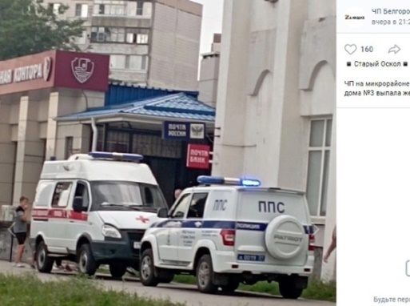В СТАРОМ ОСКОЛЕ ИЗ ОКНА ДОМА ВЫПАЛА ЖЕНЩИНА. ФОТО: СКРИНШОТ ИЗ ГРУППЫ ВК "ЧП БЕЛГОРОДСКАЯ ОБЛАСТЬ"

9 августа в Старом Осколе произошла трагедия. Женщина погибла, выпав из окна многоквартирного дома.

О происшествии сообщают в соцсетях. По данным группы ВК «ЧП Белгородская область», ЧП случилось в микрорайоне солнечный. Тело женщины обнаружили рядом с домом №3. На место выезжали полиция, скорая. Подробности уточняются.

Напомним, 1 августа в Белгороде на Народном бульваре [из окна восьмого этажа](https://www.mk-belgorod.ru/incident/2022/08/01/v-belgorode-zhenshhina-vypala-iz-okna-vosmmogo-etazha-i-ostalas-zhiva.html)сорвалась 36-летняя местная жительница. По данным очевидцев, она пыталась сбежать от мужчины через окно. При падении она застряла на уровне пятого этажа. Женщина осталась жива.

[**https://www.mk-belgorod.ru/incident/2022/08/10/v-starom-oskole-iz-okna-doma-vypala-zhenshhina.html**](https://www.mk-belgorod.ru/incident/2022/08/10/v-starom-oskole-iz-okna-doma-vypala-zhenshhina.html)